## 湖滨院区污水处理站改造项目需求

## 项目概述

1. 浙江大学医学院附属儿童医院（湖滨院区）位于杭州市拱墅区竹竿巷57号，院区内原污水站始建于1989年，后改造于2000年，至今投入使用二十余年。目前，污水处理站存在处理容量不足、水质不稳定、地埋设施腐蚀、淤泥积厚、安全隐患等现状问题。浙江大学医学院附属儿童医院（湖滨院区）污水处理站清淤及改造，对老污水站的污泥进行彻底清淤、外运并做无害化处置；对污水站处理进行工艺、设备改造，确保达标排放；建设污染源自动监控系统；安装食堂废水收集处置隔油池。本项目污水站的设计日处理量取600m³/d，污水出水执行《医疗机构水污染物排放标准》(GB18466-2005)标准。
2. 实施地点：杭州市拱墅区竹竿巷57号，浙江大学医学院附属儿童医院湖滨院区采购人指定地点。
3. 现场条件
   1. 已具备实施条件，施工时，不能影响医院正常的医疗工作。
   2. 不组织现场踏勘，供应商应自行对现场和周围环境进行踏勘和了解，以获取有关编制响应文件所需的各种资料，并应充分考虑影响本次报价的因素、预计实施过程中各种不利因素，由此可能发生的费用均包含在总价中。
   3. 成交后，供应商不得再以不完全了解现场情况等为理由而提出额外付款或延长交货期等的要求，若有此类要求，采购人将不作任何答复与考虑，供应商应承担现场踏勘的责任和风险，踏勘现场的费用由自行承担。

## 项目技术标准

1. **改造规范要求：**

《中华人民共和国环境保护法》

《中华人民共和国水污染防治法》

《医院污水处理设计规范》 CECS07:2004

《医院污水处理工程技术规范》 HJ2029-2013

《泵站设计规范》 GB 50265-2010

《室外排水设计规范》 GB50014-2021

《污水综合排放标准》 GB8978-1996

《医疗机构水污染物排放标准》 GB 18466-2005

《恶臭污染物排放标准》 GB14554-93

《大气污染物综合排放标准》 GB16297-1996

《传染病医院建筑设计规范》 GB 50849-2014

《医院污水处理工程技术规范》 HJ2029-2013

《污水排入城镇下水道水质标准》 GB/T31962-2015

《排污许可证申请与核发技术规范医疗机构》 HJ 1105-2020

《新型冠状病毒肺炎防控方案》 《污水监测技术规范》 HJ 91.1-2019

《供配电系统设计规范》 GB50052-2009

《低压配电设计规范》 GB50054-2011

《建筑防雷设计规范》 GB50057-2010

《建筑照明设计标准》 GB50034-2013

《电力工程电缆设计规范》 GB50217-2018

《给水排水管道工程施工及验收规范》 GB50268-2008

《自动化仪表工程施工及质量验收规范》 GB50093-2013

《通用用电设备配电规范》 GBJ50055-93

《水污染源在线监测系统安装技术规范》（HJ 353）

《污染源在线监控（监测）系统数据传输标准》（HJ 212）

《污染源在线自动监控监测系统数据采集传输仪技术要求》（HJ477-2009）

《浙江省污染源自动监测监控系统数据传输规约V3.0》

《浙江省污染源自动监控现场端视频监控及站房门禁系统建设技术要求（试行）》

《给水排水设计规范》 （GB50015-2003）

《饮食业环境保护技术规范》 （HJ554-2010）

《隔油提升一体化设备》 （CJ/T 410-2012）

《餐饮废水隔油器》 （CJ/T 295-2008）

《室外排水设计规范》 （GB50014-2006）

《污水排入城镇下水道水质标准》 （CJ343-2010）

《低压配电设计规范》 （GB50054-95）

《供配电系统设计规范》 （GB50052-95）

《民间建筑电气设计规范》 （JGJ/T16-92）

以上规定及规范如有更新，则按最新版执行。

1. **改造后废水、废气达到的排放标准：**
2. 污水站出水纳入市政管网，执行《医疗机构水污染物排放标准（GB18466-2005）预处理标准，具体水质指标如下表：

| **序号** | **项目** | **单位** | **预处理标准** |
| --- | --- | --- | --- |
|  | pH值 | / | 6～9 |
|  | 粪大肠菌群数 | MPN/L | 5000 |
|  | 生化需氧量（BOD）浓度  最高允许排放负荷 | mg/L  g/（床位▪d） | 100  100 |
|  | 化学需氧量（COD）浓度  最高允许排放负荷 | mg/L  g/（床位▪d） | 250  250 |
|  | 悬浮物（SS）浓度  最高允许排放负荷 | mg/L  g/（床位▪d） | 60  60 |
|  | 动植物油 | mg/L | 20 |
|  | 石油类 | mg/L | 20 |
|  | 阴离子表面活性剂 | mg/L | 10 |
|  | 挥发酚 | mg/L | 1.0 |
|  | 总氰化物 | mg/L | 0.5 |
|  | 总汞 | mg/L | 0.05 |
|  | 总镉 | mg/L | 0.1 |
|  | 总铬 | mg/L | 1.5 |
|  | 六价铬 | mg/L | 0.5 |
|  | 总砷 | mg/L | 0.5 |
|  | 总铅 | mg/L | 1.0 |
|  | 总银 | mg/L | 0.5 |
|  | 总 A | Bq/L | 1 |
|  | 总 B | Bq/L | 10 |
|  | 氨氮* | mg/L | 45 |
| 1)采用含氯消毒剂的工艺总余氯控制要求：  一级标准：消毒接触池接触时间≥1h，接触池出口总余氯 3-10mg/L  二级标准：消毒接触池接触时间≥1h，接触池出口总余氯 2-8mg/L  2)采用其他消毒剂对总余氯不作要求。 | | | |

注：氨氮限值参照执行《污水排入城镇下水道水质标准》（ GB/T31962-2015 ）中A级限制。

（2）废气排放执行《恶臭污染物排放标准》（GB 14554-93）二级标准。

《恶臭污染物排放标准》（GB14554-93）二级标准

|  |  |  |
| --- | --- | --- |
| 污染物 | 有组织排放源最高允许排放速率(kg/h) | |
| 排气筒高度(m) | 排放量 |
| 氨 | 15 | 4.9 |
| 硫化氢 | 15 | 0.33 |
| 臭气浓度 | 15 | 2000(无量纲) |

（3）污水处理站周边大气污染物最高允许浓度

|  |  |  |
| --- | --- | --- |
| 序号 | 控制项目 | 标准值 |
| 1 | 氨/(mg/m³) | 1.0 |
| 2 | 硫化氢/(mg/m³) | 0.03 |
| 3 | 臭气浓度（无量纲） | 10 |
| 4 | 氯气/(mg/m³) | 0.1 |
| 5 | 甲烷（指处理站内最高体积百分数/%） | 1 |

1. **实施周期：**

接到采购人通知后120天内完成污水站清淤、原污水池内的污泥无害化处置（包括滤干装袋及外运无害化处理）、在线监测设备预埋管路、污水处理设备、废气处理设备、食堂油水分离设备及相关配套服务并验收合格后交付采购人使用。

1. **质量要求：**
2. 设计符合可靠、卫生、安全、节能的原则；
3. 处理后的废水、废气排放能达到标准、规范要求，改造选用防腐性能好的材料、设备，且能保证长期稳定运行；
4. 结合项目布局，充分利用现有设施，在现有基础上进行功能优化；
5. 尽可能选用低噪音型设备，会产生噪音的设备均须在关键部位进行吸声降噪处理，不影响周围环境；
6. 在平面布置方面，力求占地面积少，便于施工、安装和维修，尽量减少工程投资；
7. 处理设备在运行上有较大灵活性及可调性，以适应处理量、浓度变化；
8. 在设计中充分考虑二次污染的防治，合理解决污水及噪声控制问题，采取减振，降噪等措施，保护环境卫生；
9. 质量达到国家规定的验收合格标准，符合国家技术规范和质量标准，满足采购人的使用需求；
10. 污水处理站调节池、生化池、沉淀池、污泥池、消毒池清淤，须确保对池内污泥清理干净，清理完成后池内无污泥；
11. 污泥应由相应固体废物治理单位在现场完成抽吸、滤干，污泥滤干后含水率在85%以下，并注意对现场环境保护，包括施工期间废水达标排放、施工区域废气收集处理、作业噪音控制等，污泥滤干后装袋外运，要求废物袋密封并具有足够强度，做好规范标识，耐搬运、不破损。污泥外运后必须对污泥进行无害化环保处理，由具备相应污泥危险废物处置资质、能力的单位接收处理，确保污泥清理及处置过程符合环保部门的相关规定和要求；
12. 所有报价的产品，各项[技术标](http://www.baidu.com/s?wd=%E6%8A%80%E6%9C%AF%E6%A0%87&hl_tag=textlink&tn=SE_hldp01350_v6v6zkg6)准应当符合国家标准及各项强制性规范要求；国家没有相应标准、规范的，可使用[行业标准](http://www.baidu.com/s?wd=%E8%A1%8C%E4%B8%9A%E6%A0%87%E5%87%86&hl_tag=textlink&tn=SE_hldp01350_v6v6zkg6)规定。

## 污水改造技术要求

1. **污泥处置服务要求**
2. 本项目的污泥为医疗机构的污泥，供应商应严格按照《中国环境保护法》、《中华人民共和国固体废物污染环境防治法》及国家、地方等相关法律法规、规范标准对污泥进行处置，并确保污泥的处置为无害化处置，且符合相关规定和环保要求。供应商对处置过程和处置结果负责并承担一切法律责任。污泥应由相应固体废物治理单位在现场完成抽吸、滤干，污泥滤干后含水率在85%以下，并注意对现场环境保护，包括施工期间污水达标排放、施工区域废气收集处理、作业噪音控制等，污泥滤干后装袋外运，要求废物袋密封并有足够强度，做好规范标识，耐搬运不破损。污泥外运后必须对污泥进行无害化环保处理，由具备对应污泥危险废物处置能力的单位接收处理，确保污泥清理及处置过程符合环保部门的相关规定和要求。
3. 供应商处置污泥时，必须采取防扬散、防流失、防渗漏或者其他防止污染环境的措施；不得擅自倾倒、堆放、丢弃、遗撒固体废物。禁止向江河、湖泊、运河、渠道、水库及其最高水位线以下的滩地和岸坡等法律、法规规定禁止倾倒、堆放废弃物的地点倾倒、堆放污泥。
4. 供应商必须重视安全生产工作，确保勘察、施工及维保期间不出安全生产责任事故。如发生安全生产责任事故或交通事故，由供应商承担一切责任及损失。
5. 未经采购人同意，供应商不得单方面将污泥转移至第三方处置污泥处置场所需满足相关规定否则由此造成的损失和责任均由供应商承担。
6. 污泥处置时间须按采购人要求，不排除夜间实施。

▲污泥最终处置：供应商须提供本项目中污泥最终接收、处置单位的营业执照及相关证书复印件（具备《危险废物经营许可证》），确保污泥清理及处置过程符合环保部门的相关规定和要求。

1. **污泥无害化处置费用结算方式**

污泥处置量预估20吨，计入总价中，所有滤干后污泥装袋称重，重量由采购人和供应商双方确认。如实际处置量小于20吨，根据单价，以实际处置吨数按时结算，如因测算不足造成污泥实际处置量20吨及以上的，处置费用不予调整。

|  |  |  |  |
| --- | --- | --- | --- |
| 序号 | 服务项目 | 单价（元） | 预估数量 |
| 1 | 污泥处置 |  | 20吨 |

1. **污水设备改造要求**
2. 污水处理采用“前处理+格栅渠+调节池+水解酸化池+一级接触氧化池+二级接触氧化池+二沉池+消毒池+标准排放口+污泥池”二级生化处理工艺：

工艺流程说明：

1. 前处理：包括化粪池处理、隔油池处理等，食堂餐饮污水经隔油隔渣预处理，去除污水中大部分的浮油和杂质，就诊污水经化粪池预处理后接入院区污水管道，引至医院污水站的格栅渠。
2. 格栅渠：废水中含有较多悬浮物，须先经过格栅处理，通过格栅的拦截作用以去除废水中较大的悬浮物，栅渣人工定时清捞。格栅井出水自流进入调节池。

（3）调节池：调节池具有足够的容积，各股废水进入调节池，起到调节水量、均匀水质的作用，然后提升进入水解酸化池。

（4）水解酸化池：利用反硝化菌、聚磷菌及其它厌氧或兼氧菌，去除N、P，将大颗粒杂质分解成为小颗粒杂质、将难降解杂质分解成易降解杂质，减轻后续处理设施的负担。

（5）接触氧化池：

该池是一种以生物膜法为主，兼有活性污泥法的生物处理装置，接触氧化池内挂填料，生物在填料上生长，形成生物膜，污水经过生长大量微生物填料时，水中有机物以及氨氮等被细菌吸收并氧化分解。

（6）二沉池：废水进入二沉池，泥水分离后，达到固液分离的效果。活性污泥经固液分离后，出水自流进入消毒池。

（7）消毒池：废水流入消毒池，经过次氯酸钠消毒，杀灭微生物及病菌，消毒后污水自流入排放口。

（8）标准化排放口：检测取样口，并由此排入市政管道。

（9）污泥池：所有污泥收集到污泥池，污泥池具有一定的容积，可起到浓缩作用，上层清夜回流进入调节池；底层污泥经消毒后通过压滤机进行脱水处理，泥饼打包外运妥善处置，滤液回流进入调节池。

1. **油水分离设备服务要求**
2. 全自动隔油设备使用及资质要求

根据国标GB50015-2003《建筑给排水设计规范》要求，在设计建筑给排水系统时，应当对食堂产生的油脂废水进行收集处理。餐饮废水如果不预先隔油处理，直接排入污水管道的话，会堵塞管道、产生腐蚀和异味，导致公共污水处理故障，所以应当按照国家、地方、行业的法律法规和标准严格执行。所供产品具有CCEP环保认证、3C认证、CMA检测合格报告。

1. 隔油一体化设备总体技术要求

整套设备具有自动除渣、自动搅拌、自动分离集油、液压自动排油、自动恒温加热、自动反冲洗、自动集泥和自动提升污水功能，配备油脂观察窗和检修口，全密封框架式结构。设固液分离区、油水分离区、浮油收集装置、废水和沉渣排放结构、污水提升区等。技术要求如下：

1. 外观：外表整洁、光滑、平整，没有锋棱、毛刺及明显的碰撞缺陷。焊接平整，焊缝避免在箱体转角部位。
2. 材料：箱体材质选用 304 不锈钢不小于2mm钢板平板焊接而成。隔油箱设检修口。能承受不小于3 MPa的耐压要求。污水进入设备内设备箱体不会发生明显的塑性变形。
3. 结构：设备具有杂物分离区、油水分离区和污水提升区。整个箱体密闭设计、防止臭气外泄,保证设备安全有效地运行。水箱设有排污泄空阀，方便检修。
4. 箱体预留有进水口、出水口、排气口、泄水口等预留接口，进出水口采用法兰连接，其管径与设备处理量对应，其材质与箱体材质一致，连接进水法兰前需要1到2米的缓冲管。
5. 整套设备采用自动化无人值守运行模式与定期人工维护管理模式，要求运行稳定、操作简单、维护方便、安全节能。
6. 设备各部件具体技术要求
7. 自动除渣装置：设置自动螺旋杂物分离装置以除去≥5mm颗粒残渣，机身轻巧，方便安装拆卸。能自动将餐饮废水中的大于5mm颗粒杂物归集到杂物桶（要求为可移动式），不需要人为去定期取出格栅清理。材质：SUS304不锈钢。为了防止漫水堵塞等情况，自动除渣装置要求为滚筒式且长度大于1100mm，桶体直径大于230mm。
8. 自动搅拌装置：集油箱顶部装有自动控制的搅拌装置，防止油脂结块固结，可将分离出的污油自动收集并定期排放至专用密闭油箱内，集中外运。材质：SUS304。集油排油装置以将浮油与废水彻底分离。
9. 自动集泥排泥装置：当设备运行一段时间以后，底部集泥结构存有大量的碎渣污泥，通过自控阀门与提升泵工艺联控，结合提升箱底部反冲洗与废水混合后排出。通过电动阀门将小于3mm的污泥排出。当电动阀门出现故障时，污泥应能通过手动排放装置进行排放。材质：SUS304不锈钢。
10. 集泥沉淀收集装置设置在隔油区之前，并相对独立，污泥沉降量不能影响隔油区隔油效果；
11. 污泥收集后便于排出，自控阀门与提升泵工艺联控，材质为304不锈钢，大小为DN50。
12. 油水分离箱：设备具有多级油水分离工艺以提高油、水分离效果。设备内部采用平流回廊式结构，充分保证污水流速及污水停留时间达到下述要求，水在分离腔内停留时间4-10min。
13. 自动集油排油装置：
14. 集油排油装置为锥形结构，便于集油和排油的操作；出水区的构造充分考虑水流均匀性问题以及防臭防虹吸等措施；
15. 液压自动排油功能：利用专业集油放油技术，有效避免水流量变化而导致的液位差问题，同时解决利用虹吸原理清除浮渣凝结难以清理的问题，放油装置运行可将聚集的油脂自动归集至可移动式油桶内收集。
16. 自动恒温加热装置：集油区设置有恒温加热装置，实现对集油区的加热保温，避免油脂凝固。应具有防过热装置。
17. 自动反冲洗：冲洗水柱具备旋转功能，满足固液分离仓360度反冲洗功能。反冲洗装置可定时反冲洗固体分离舱的格栅，确保格栅清洁度以及过水率，保证系统正常温度运行。
18. 设备检修口：设备配备检修口，可将身体进入设备内部检修，方便日常检修。
19. 油脂观察窗：设备要求设有可视油脂观察窗，观测油脂液位情况。
20. 设备底座：材质为镀锌槽钢，便于设备运输转移。
21. 每套隔油提升一体化设备配备可移动的集油桶和排渣桶每个各备2个，容积不小于60L。
22. 污水自动提升装置：油水分离与废水提升采用一体化成套设备结构设计，通过DN200不锈钢内部导管连接到提升箱，实现处理后的废水自动贮存和提升排放。设备具有三段点位式液位智能控制系统，以解决水泵的启动频率过于频繁的问题，并可以满足设备在达到峰值流量情况下的紧急提升排放功能（双泵同时启动功能），控制系统也设有手动控制系统，通过切换旋钮，实现手动、自动转换功能．

配套污水提升装置内水泵设置2台，建议水泵品牌要求：南方泵业、上海凯泉、伟懋采用耦合装置安装，一用一备模式。控制方式：采用两级控制，液位传感器自动控制；单台水泵每小时启动大于20次，电机防护等级IP68，绝缘等级F级；电气参数：工作电压380V±10%，工作频率；50Hz±5%。水泵具有能通过大的物料及纤维垃圾的能力，抗堵塞、抗缠绕能力强。

1. 配套控制柜（LED智能控制系统）
2. 隔油一体化设备控制箱采用专业的LED触摸屏软件控制，元器件品牌要求为施耐德、西门子、ABB，设备具有实时动态运行画面，预留RS485BA接口，相关协议需向医院智慧管理系统开放，以便将除渣装置、搅拌排油装置、加热装置、排泥装置、水泵、液位计等自动连锁运行，以方便运行管理并设有时控装置以便分时段运行，从而节约能源。运行状态动态显示，故障自动记录。
3. 控制柜体的制造符合 GB/T3047.1中的有关规定。外壳防护等级符合GB/T3047.1的规定，室内设置不低于IP54。
4. 电控柜的电压等级为380V，三相五线制；且电压波动±10%时，控制柜能正常工作。
5. 系统具有多点监控、自动声光报警、超限水位浮球发出信号，并自动紧急强排，过载及短路保护、信号远传（BA接口）、水泵缺水保护等功能
6. 隔油提升一体化设备的控制具有现场水位自动控制、就地手动控制两种控制方式，实行二级管理。控制柜面板的按钮、开关及仪表等设置在易操作的位置，且功能标识齐全清晰。
7. 设备设停泵水位、第一台启泵水位、第二台启泵水位、报警水位共三个水位。其控制要求如下：

a.停泵水位：当水位到达停泵水位时，水泵停止工作；

b.当水位到达水泵启泵水位时，其中一台水泵开启运行，下一工作周期另外一台水泵运行，两台水泵交替运行；

c.报警水位：当水位达到报警水位时，发出报警信号，双泵同时启动。

1. 控制回路设过载保护措施。若工作泵故障，立即自动切断故障水泵的电源，备用泵自动投入运行；当机组出现过载、过热、缺相、短路、以及密封泄漏等故障时，控制箱立即自动切断故障水泵或恒温加热装置的电源，同时有故障显示。
2. 水泵采用直接启动方式启动水泵；采用自动交替工作方式，以保证每台水泵的运行可靠性。每台泵由单独开关控制，且主开关和分开关具有选择性闭锁。
3. 控制柜的金属构件有可靠的接地保护，与接地点相连的保护导线的截面，符合 GB/T3047.1 中的相关规定，与接地点连接的导线须是黄、绿双色线；不能明显表明的接地点，在其附近标注明显的接地符号。

设备质保期2年，终身维修。

1. **格栅渠（利用旧池体）**

* 进出口：来自污废水收集管道，出口到调节池。
* 池体尺寸：3.0m×1.0m×3m，有效水深1.5m，共1座，利用旧池体。
* 结构形式：钢砼结构。
* 配置说明：

1. 机械格栅（新增）

类型：机械回转格栅

材质：SUS304不锈钢

栅条间隙：5mm

栅宽：800mm

出渣高度：700mm

渠深：3500mm

电机功率：0.75kW

类型：机械格栅

数量：1座

1. 格栅间

类型：密闭式格栅间

材质：钢结构成型，内、外铝塑板

尺寸：2.0m*2.0m*2.5m

1. **调节池（利用旧池体）**

* 功能：调节水质、水量，减少排放不均匀性对后续处理的影响。
* 池体尺寸：13.8m×3.0m×4.0m，有效水深3.0m，利用旧池体
* 数量：1座
* 结构形式：池体地埋式钢砼结构
* 配置说明：

1）潜水搅拌器：N=1.5kW，叶轮直径 260mm，转速 980r/min，带提升装置，叶轮材质不锈钢，数量 1 套。

2）污水提升泵：Q=30m3/h，H=14m，N=2.2kW，数量2台，1用1备。

3）静压式液位计：量程 0~5m，带 4~20mA 信号输出，数量 1 套。

4）电磁流量计：DN50，量程 0-80m³/h，4-20mA 信号输出，数量 1 套。

5）提升管道系统1套，包括止回阀2个、活接2个、UPVC管道及配件若干。

1. **水解酸化池要求**

* 功能：内设填料，通过微生物的新陈代谢作用将难降解杂质分解成易降解杂质，提高废水可生化性。
* 池体尺寸：5.0m×3.0m×3.0m，有效水深2.7m
* 数量：1套
* 结构形式：地下式碳钢防腐结构
* 配置说明：

1. 组合填料：尺寸φ150mm、H=2000mm；材质：PP/PE；数量：30m³，其他：含填料支架，填料支架固定于接触氧化池池壁，上、下层均为12#螺纹钢筋防腐支架。

2）整体材质及防腐要求：整体选用优质Q235碳钢板加工，箱体侧板、顶板采用8mm厚，底板采用10mm厚；底部支撑和顶部边框均采用10#方管；箱体内部根据强度需求设置加强筋；设备内部侧壁内部竖向加强，为8#槽钢，确保强度满足使用要求，保证设备运行状态不变形。设备防腐采用加强型环氧煤沥青，涂层干膜厚度不小于200um。

1. **Ⅰ型地埋一体化污水处理设备要求**

* 功能：一级接触氧化池，内设填料，通过微生物的新陈代谢作用去除废水中绝大部分有机污染物，并完成氨氮硝化作用，池底采用充氧曝气处理。
* 池体尺寸：7.5m×2.4m×3.0m，平均有效水深2.6m
* 数量：2套
* 结构形式：地下式碳钢防腐结构
* 单套设备配置说明：

1）组合填料：尺寸φ150mm、H=2000mm；材质：PP/PE；数量：36m³，其他：含填料支架，填料支架固定于接触氧化池池壁，上、下层均为螺纹钢筋防腐支架。

2）盘式曝气器：尺寸Φ215；材质：三元乙丙橡胶(EPDM)；数量：45套；通气量：2.5~3m³/h；服务面积：≥0.4m2/只；阻力损失：≤200mmH2O；其他：含配套管道及支架。

3）鼓风机（生化池共用）：风量6.7m³/min，风压0.4kgf/cm2，功率11kW；材质：碳钢；数量：2台；其他：含配套管道及管道支架。

4）整体材质及防腐要求：整体选用优质Q235碳钢板加工，箱体侧板、顶板采用8mm厚，底板采用10mm厚；底部支撑和顶部边框均采用10#方管；箱体内部根据强度需求设置加强筋；设备内部侧壁内部竖向加强，为8#槽钢，确保强度满足使用要求，保证设备运行状态不变形。设备防腐采用加强型环氧煤沥青，涂层干膜厚度不小于200um。

1. **Ⅱ型地埋一体化污水处理设备要求**

* 功能：接触氧化池内设填料，通过微生物的新陈代谢作用去除废水中绝大部分有机污染物，并完成氨氮硝化作用，池低采用充氧曝气处理。二沉池，对污水进行固液分离，上清液流入消毒池，剩余污泥提升至污泥池，回流污泥回流至氧化池。
* 池体尺寸：7.5m×2.4m×3.0m，平均有效水深2.5m
* 数量：2套
* 结构形式：地下式碳钢防腐结构
* 单套设备配置说明：

1）组合填料：尺寸φ150mm、H=2000mm；材质：PP/PE；数量：18m³，其他：含填料支架，填料支架固定于接触氧化池池壁，上、下层均为螺纹钢筋防腐支架。

2）盘式曝气器：尺寸Φ215；材质：三元乙丙橡胶(EPDM)；数量：24套；通气量：2.5～3m³/h；服务面积：≥0.4m2/只；阻力损失：≤200mmH2O；其他：含配套管道及支架。

3）污泥泵：Q=20m3/h，H=10m，N=1.1kW，2台，含配套管路。

4）中心筒1座，DN350。

5）带溢流堰。

6）整体材质及防腐要求：整体选用优质Q235碳钢板加工，箱体侧板、顶板采用8mm厚，底板采用10mm厚；底部支撑和顶部边框均采用10#方管；箱体内部根据强度需求设置加强筋；设备内部侧壁内部竖向加强，为8#槽钢，确保强度满足使用要求，保证设备运行状态不变形。设备防腐采用加强型环氧煤沥青，涂层干膜厚度不小于200um。

1. **消毒池要求**

* 进出口：泥水分离后，在此池体内进行消毒杀灭病毒细菌。
* 池体尺寸：6.0m×2.0m×3.0m，有效水深2.5m
* 数量：1套
* 结构形式：地埋一体化碳钢防腐结构
* 配置说明：

1. 次氯酸钠加药装置1套：含计量泵2台，0-30L/h；耐震压力表2块，材质PVC，压力，0-1.6MPa，表盘尺寸：φ60；背压阀2块，压力调节范围0~3bar，尺寸DN20，阀体材质：PVC，膜片材料PTFE/EPDM复合材质。
2. 储药罐：尺寸：φ1500*1500，材质PE，数量2套。
3. 加药间：尺寸3.5m×2.5m×2.5m，材质轻型钢结构+防腐木，数量1座。
4. 其他：安装辅材，管件。
5. **明渠排放口要求**

* 池体尺寸：2.5m×0.6m×1.5m，有效水深0.3m
* 数量：1座
* 结构形式：底板采用钢筋混凝土结构，池壁砖砌，内砌巴槽，白色瓷砖贴面。

1. **污泥池**

* 功能：污泥浓缩，浓缩消毒后定期采用压滤车处理。污泥池上清液回流至调节池。
* 池体尺寸：3.0m×2.0m×3.0m，有效水深2.7m
* 数量：1座
* 结构形式：地埋一体化碳钢防腐结构

1. **控制房（配电间、值班室）**

* 功能：内置独立配电房、控制间、值班室等。
* 结构形式：轻型钢结构+防腐木，地上。
* 建筑尺寸为：尺寸3.5m×2.5m×2.5m。
* 数量：1座

1. **加药间**

* 功能：内置储药罐、计量泵、控制柜等。
* 结构形式：轻型钢结构+防腐木，地上。
* 建筑尺寸为：尺寸3.5m×2.5m×2.5m。
* 数量：1座

1. **臭气处理设备**

**氧化塔/碱洗塔**

氧化塔/碱洗塔均属于两相逆向流填料吸收塔，废气从喷淋塔底部进入，经过承载环体的网状多孔板的托盘使其分布均匀，废气与吸收液或洗涤液在托盘上的液膜区域得到充分接触。在压强差的作用下，气流通过填料间的空隙上升，喷淋液在经过水泵的加压从螺旋喷头均匀喷射至填料上，在填料的空隙中流过，并润湿填料表面形成流动的液膜，与向上的气流在净化塔内的填料表面充分混合、接触，废气中的相溶物质或参与反应物质被喷淋液吸收下来。吸收塔主要由填料层、除雾层、喷淋层、循环水泵等系统组成。

（一）填料层

为强化吸收效果，加大气液接触面积，强化传质效果，填料层一般分层设置； 单层填料层高度一般设置500-800mm，停留时间约为2s，吸收液由通过喷嘴被均布在填料层上方，并通过重力作用自由下落进入填料层，在填料层吸收液与自下而上废气充分接触，从而达到吸收废气中污染物的目的；吸收效果和填料层填料的选择密切相关，本项目填料选择多面空心球填料，应具有以下特点：

（1）填料能允许较高的空塔流速，使得设备塔径和占地面积较小。

（2）塔径变小后，除雾层、循环水量、除雾层反冲水量、水泵功率相应变小。

（3）运行后填料不会产生相互套叠现象，使设备阻力恒定，减少风机压力。

（二）除雾层

当含有雾沫的气体以一定速度流经除雾器时，由于气体的惯性撞击作用，雾沫与波形板或填料相碰撞而被聚的液滴大到其自身产生的重力超过气体的上升力与液体表面张力的合力时，液滴就从除雾层表面上被分离下来。除雾器波形板的多折向结构能增加雾沫被捕集的机会，未被除去的雾沫在下一个转弯处经过相同的作用而被捕集。气体通过波形板除雾器后，基本上不含雾沫。烟气通过除雾器的弯曲通道，在惯性力及重力的作用下将气流中夹带的液滴分离出来，掉落进入填料塔底部储液槽，废气由于压强作用进入后续系统，实现气液分离，使得废气达到除雾要求。

（三）喷淋层

吸收塔内部喷淋系统是由分配主管、支管和喷嘴组成的网状系统，配置一台 循环泵。喷淋层上安装高压螺旋喷嘴，喷嘴喷洒角度大、喷雾均匀、不易堵塞等。通过合理优化喷嘴的布置确保在喷嘴的整个截面上吸收液的覆盖率≥200%，从而确保吸收效果。喷淋液在吸收塔底部收集通过循环泵循环使用，当吸收的物质达到一定的程度定期排放进入污水处理系统处理达标后排放。

（1）氧化塔

形式：喷淋塔

数量：1座

设计风量：1800m³/ h

喷淋密度：10～15m3/m2*h

塔体尺寸：φ0.8m×4.5m

材质：PP

配套设施：

1. 自带循环水槽，数量1套；
2. 喷淋系统：1层，PP喷嘴，数量1套；
3. 填料：1层，层高800mm，φ50mm鲍尔环；
4. 除雾层：1层，层高300mm，φ50mm鲍尔环；
5. 循环泵：耐酸碱泵，Q=10m³/h，H=10m，N=1.5kW，材质FRPP；
6. ORP计：带4-20mA信号输出，数量1套；
7. 氧化剂加药系统：加药桶材质PE，V=0.3m³，数量1套；电磁隔膜计量泵，N=0.25kW，P=3bar，数量1台。

（2）碱洗塔

形式：喷淋塔

数量：1座

设计风量：1800m³/ h

喷淋密度：10～15m3/m2*h

塔体尺寸：φ0.8m×4.5m

材质：PP

配套设施：

1. 自带循环水槽，数量1套；
2. 喷淋系统：1层，PP喷嘴，数量1套；
3. 填料：1层，层高800mm，φ50mm鲍尔环；
4. 除雾层：1层，层高300mm，φ50mm鲍尔环；
5. 循环泵：耐酸碱泵，Q=10m³/h，H=10m，N=1.5kW，材质FRPP；
6. PH计：量程0～14，带4～20mA信号输出，数量1套；
7. 碱液加药系统：加药桶材质PE，V=0.3m³，数量1套；电磁隔膜计量泵，N=0.25kW，P=3bar，数量1台。

（3）离心风机

形式：离心电机

流量：1800m3/h

压力：1500Pa

功率：2.2kW

材质：玻璃钢，相对底座+避振器

数量：1台

配套：玻璃钢隔音箱1个、软接头2个、需有降噪设施

（4）风管管件

风管管件1批：PP风管、弯头、三通、风阀、大小头等1批。

1. **电气及自控**

#### 供电电源

废水站用电由供应商提供一路 380V 低压电源引入废水处理站配电柜，电源电缆应能承担全废水处理站和废气系统100％负荷正常运行，施工过程采购人应积极配合。

#### 设备起动及控制方式

所有电机功率不大于15kW 的设备均采用直接起动，起动母线压降控制在10％以内，电机功率大于15kW的设备采用星三角、软启动器、变频进行降压起动。设备控制分为手动控制和自动控制。其中大部分设备的手动控制采用两地控制，即设备现场控制按钮箱、配电室低压配电柜两地手动控制。

#### 电缆敷设及设计

电缆按技术先进，经济合理，安全适用，便于施工和维护的原则进行设计，根据设备的工作电流，并按电机运行时电压降在5%内及电机起动时起动设备的母线电压降在 15%内选择电缆截面，0.4kV电缆选用聚氯乙烯或交联聚乙烯电缆。

室内电缆敷设采用穿线钢管或桥架沿墙敷设；室外电缆敷设采用电缆沟与穿钢管相结合的方式，在电缆沟内沿角钢支架敷设，过道路穿钢管保护。

#### 设备选型

电气设备应按技术先进可靠、经济合理和使用环境条件进行选择。

（1）低压开关柜低压开关柜选用低压固定式开关柜。

（2）检修电源箱选用普通型。

（3）电线和电缆。

#### 防雷与接地

防雷、接地是系统安全可靠运行、保证设备和人身安全的基本保障。电气接地系统是供配电系统的必须部分。不可靠的接地系统是一个安全隐患，重则会导致发生设备和人身事故，会危及到人身的安全。在安装回用水处理电气及自控工程的接地系统时，供应商必须遵从国家相关接地系统安装的施工规范和标准，认真做好接地系统。

工作接地保护：本工程采用TN－S制接地系统，电气、仪表采用共同接地体，接地电阻≤1Ω。

防雷保护：防雷保护考虑防直击雷和防雷电波侵入二种措施。

1、防直击雷 保护污水处理站一般构筑物按三类防雷保护。接闪器采用避雷带，并充分利用构筑物的钢筋混凝土柱内主钢筋为引下线，利用基础钢筋网作自然接地体，作接地与防雷接地合一，接地电阻≤1Ω。

2、防雷电波侵入保护在0.4kV进线处安装防雷电浪涌保护器，以减小雷电波的侵入危害。电气设备保护接地、工作接地等共用统一的接地装置，要求其接地电阻 不大于4欧，否则应在室外增设人工接地体。金属管线、金属构件、金属栏杆、金属门窗及PE线均采用总等电位联结，气设备的金属外壳、电缆支架等均采用单独的PE线与接地干线相连接。

#### 自控及仪表控制要求

1、自控设计

（1）本项目采用PLC控制系统。

（2）根据工艺流程配置必要的液位、流量和水质分析等检测仪表。

（3）根据设备运行要求，设置自动控制或自动调节装置。

2、仪表及控制系统设计原则

（1）检测仪表配置满足工艺流程检测、工艺设备控制和安全生产要求。

（2）仪表选型立足于可靠性、先进性，并确保工艺的精度要求和实时要求，以及维护方便，运行稳定。

（3）所有仪表使用电压优先选择 DC24V，仪表信号输出为4～20mA。

3、过程控制要求

（1）所有提升泵均设置液位控制，以保护水泵的正常运行。

（2）调节池等提升泵设置流量计，以检测流量。

4、接地：仪表及控制装置的保护接地与电气接地合并，但仪表及控制系统工作接地必须单独接地，接地电阻≤4Ω。

1. **在线监测技术要求**

污水处理自动监测系统项目包括COD、氨氮、pH值、总余氯、流量、采样单元等硬件及数据采集传输系统。

（一）COD在线检测仪

1、测量范围：（0～200mg/L）、（0～1000mg/L）双量程，可扩展

2、测量周期＜50min

3、示值误差：量程20%标准溶液，不超过±10%

量程50%标准溶液，不超过±8%

量程80%标准溶液，不超过±5%

★4、重复性≤5%

★5、24h低浓度漂移：±5.0㎎/L

6、24h高浓度漂移≤5%

7、检出限：小于10mg/L

8、氯离子掩蔽能力：最高可掩蔽 20000mg/L

9、通讯端口：RS232/485/RJ45

10、模拟信号：4～20mA。

11、控制信号：2路开关量输入；2路开关量输出

12、显示屏：采用10寸TFT，高性能嵌入式一体化触摸屏

13、MTBF≥720h

14、功率：小于150w

15、电源要求：（220±10%）V AC；（50±0.5）Hz ➢

★16、CODcr在线分析仪满足“动态流路图、采样器联动超标留样”

★17、CODcr在线分析仪满足“量程自动切换、反控测量控制、废液分流功能。”

（二）氨氮在线检测仪

1、测量范围：（0～2.0mg/L）、（0～10.0mg/L）、（0～50.0mg/L）三量程，可扩展

2、测量周期＜30min

3、示值误差：量程20%标准溶液，不超过±8%

4、量程50%标准溶液，不超过±5%

5、量程80%标准溶液，不超过±3%

★6、重复性≤2%

★7、24h低浓度漂移≤0.02mg/L

8、24h高浓度漂移≤1%

9、检出限：0.02mg/L

10、通讯端口：RS232/485/RJ45

11、模拟信号：4～20mA。

12、控制信号：2路开关量输入；2路开关量输出

13、显示屏：采用10寸TFT，高性能嵌入式一体化触摸屏

14、MTBF≥720h

15、功率：小于150w

16、电源要求：（220±10%）V AC；（50±0.5）Hz ➢

★17、氨氮在线分析仪满足“动态流路图、采样器联动超标留样”

★18、氨氮在线分析仪满足“量程自动切换、反控测量控制、废液分离功能”

（三）pH在线检测仪

1、测量范围：pH 0～14

2、工作原理：电极法

3、电极材料：玻璃电极

4、精度误差：±0.1 pH

5、响应时间：T90＜60秒

6、最小流速：无流速要求

7、传感器防护等级：IP68

8、维护：两点标定或三点标定

★9、pH在线分析仪满足间隔测量（节水）模式，自带无线模块

（四）余氯在线检测仪

1、测量范围：余氯：0～5（20）mg/L

2、分辨率：0.01mg/l

3、工作原理：三电极恒电位法

4、电极材料：单环铂金（黄金）电极

5、精度误差：余氯：±0.02 mg/L（实际水样的标准方法检测值≤0.1 mg/L时），＜10%（实际水样的标准方法检测值＞0.1 mg/L时）

6、响应时间：T90＜2.5min

7、温度补偿：内部温度探头

8、测量流速：0.5～2L/min

9、传感器防护等级：IP68

★10、维护：余氯带气泡自清洗，自动流速补偿、自动pH补偿

（五）流量计

1、测量范围：0～10m3/s

2、测量误差：1～2%（与三角堰配用）；1～4%（于矩形堰配用）；3%（与巴歇尔槽配用）

3、测距误差≤0.2%

4、测距盲区：0.25m

5、测距范围：0～2m

6、电源：AC 220V 50Hz，DC 12V

7、通讯接口：RS232，4～20mA

8、联动接口：无压触点信号，可佩等比例采样器

9、数据显示：能显示瞬时流量和累计流量

10、流量计探头：ABS全注塑密封结构，可于露天安装，防晒、隔热、防雨、耐腐蚀

（六）智能水样采样器

1、具有自动采样、在线采样、流量等比例采样、时间等比例采样、混合采样、分瓶采样等多种采样模式混合，满足大部分需求的水质自动采样器预处理安装注意事项；

2、具有采样留样过程日志记录功能；可以存储至少一年的原始数据和运行日志；

★3、具有超标留样功能；

4、仪器异常报警（包括留样电机故障故障、门开关检测报警、缺水报警等信息）；断电数据自动保存；

5、6万色TFT 7寸触摸屏显示及指令输入；

6、异常复位和断电后来电，自动恢复工作状态；

7、仪器具有三级管理权限。

|  |  |  |
| --- | --- | --- |
| 仪器指标 | 采样量误差 | ±10% |
| 等比例采样量误差 | ±15% |
| 系统时钟时间控制误差 | Δ1≤0.1%及Δ12≤30s |
| 机箱内温度控制误差 | ±2℃ |
| 采样垂直高度 | ＜5m |
| 水平采样距离 | ＜50m |

（七）数据采集传输系统

1、数采仪

本项目数据采集方式通过数字量传输，满足省平台的各项技术要求。

（1）满足《污染源在线自动监控（监测）数据采集传输仪技术要求》（HJ 477-2009）；

（2）满足《污染物在线监控（监测）系统数据传输标准》（HJ 212-2017）；

（3）通过中国环境监测总站的仪器适用性检测；

（4）数字量输入/输出接口：8 个或以上RS 232数字输入/输出通道, 4 个或以上RS 485数字输入/输出通道；

（5）开关量输入/输出接口：8个或以上开关量输入通道; 8个或以上开关量输出通道；

（6）模拟量输入接口：16个或以上模拟量输入通道，支持4-20mA电流信号和0-5V电压信号；

（7）一点多发：可同时向 8个不同监控平台报送数据，并且可实现专网与公网同时传输功能；

（8）数采仪配置10寸或以上触摸屏，触摸屏可实时显示相关数据，用户可在触摸屏上进行参数设置等操作；

（9）数据存储：9G以上数据存储空间，满足3年以上的数据存储要求；

（10）日志存储：2G以上的日志存储空间，满足3年以上的日志存储要求；

（11）网络通讯：支持两路10/100M自适应以太网通讯，支持4G全网通无线通讯；

（12）数据导出：具备1个USB接口，支持USB数据导出；

（13）断电保护：内置锂电池，支持充电，市电断电后能保证数采仪连续工作 6小时以上；

（14）远程控制：实现对在线监测仪器远程操控（如启动采样/清洗/测量等）；

（15）远程通信：实现读取在线监测仪器的参数、运行状态、日志；

（16）实时数据：能查询和显示实时数据；

（17）历史数据：能查询和显示分钟数据、小时数据、日数据等；能生成日报表、月报表、季报表、年报表；

（18）能查询和显示实时数据、历史数据曲线；

（19）仪器异常状态报警：在线监测仪器断开连接时报警并生成日志；

（20）异常数据报警：监测值异常时产生报警；

（21）超标数据检索：可在“数据查询”界面检索超标数据；

（22）管理权限：设备通过权限电子锁开启，开启设备外箱时，系统能自动识别电子锁对应的人员权限，自动记录相关操作，以保障数据的安全性；

（23）反控测试：时间校准、远程控制、远程通信等功能测试；

（24）远程维护：设备内置WEB管理系统，通过网络远程登陆远程管理系统，即可实现实时数据展示、仪表管理、在线排障、留样控制等功能；

（25）巡检记录：支持在设备上一键记录运维活动，提交巡检日志，以提升运维效率；

（26）短信通知：支持出现平台离线、监测值超标、仪表故障或定时发送短信到指定手机号码；

（27）摄像头抓拍：支持修改设备参数或现场移动侦测时抓拍图片并存储查看；

（28）参数备份：支持备份设备参数，可在不同设备中实现一键设置相同参数。

2、视频/门禁系统

（1）门禁系统采用高清触摸彩屏，门禁一体机，支持人脸识别和IC卡识别，与现场数据采集传输仪联机，主动上传开门人员、开门时间、开门方式等信息，与监控系统联动，支持摄像头对进门人员进行图片抓拍及视频录制，具有防拆报警、故障报警功能，支持RS485和TCP/IP通讯协议，支持从监控平台控制门禁的开关，具有声音提示功能。

（2）视频监控系统是由高清网络摄像头、硬盘录像机、网络交换机、数据采集传输仪及网络监控平台组成。数据采集传输仪通过高清网络摄像头对监测站房及采样平台进行实时监控，并且通过与门禁系统的联动，对进门人员、突发情况等进行实时抓拍留痕及视频录制，监控平台可以随时调阅视频信息并反控设备，视频数据可存储6个月。

3、监测站房安装要求

（1）监测站房面积应视设备数量调整，满足使用要求。监测站房靠近采样点（20米以内为佳）。房间地面高度高于地平面20cm，距离污染源的落差在4m以内。监测站房不能直接建设在污染源之上。在靠近污染源一侧，靠地面留一个直径10公分的通孔，方便水管进出。

（2）监测站房做到密闭、安装空调、墙面白石灰、地面瓷砖、平整、无震动。环境温度在5度~30度、相对湿度在45%~70%，有照明装置。

（3）监测房内有安全合格的配电设备，能够提供足够的电力负荷，电源电压：220V±10%AC，电源频率：50HZ, 功率5kW。一台设备至少配有1只三眼插座。站房内配置稳压电源。

（4）监测房有合格的给、排水设施，应使用自来水清洗仪器及有关装置；每台设备要接自来水，以便冲洗。

（5）监测站房有完善规范的接地装置（接地电阻小于10Ω）和避雷措施、防盗和防止人为破坏的设施。

（6）监测站房内配备灭火器箱、手提式二氧化碳灭火器、干粉灭火器或沙桶等。

（7）监测站房未位于通信盲区，房间周围未有有强电磁场干扰，未有强腐蚀性气体。

（8）安装时机柜的背面离墙壁至少要留有70cm的距离，方便打开机柜后门。设备现场。

（9）设备应单独接地。设备用80公分钢管打入湿土中，用至少4mm的电线单独接于机箱接地位置。

（10）设备应做防雷保护。应在设备220V进线端接入防雷模块。

（11）设备应安装预处理系统，避免因水中杂质较多，导致管路容易堵塞、九通阀故障，维护频率高、缩短仪器寿命。

（12）安装空调，防止昼夜温差太大导致测量结果有影响、试剂结冰或容易变质。

（13）监测站房的设置不会对采购人安全生产和环境造成影响。

（14）监测站底部需浇筑基础，采用彩钢夹芯板搭建，符合相关临时性建筑物设计和建造要求。同时外立面需要装饰，与周边环境融为一体，符合采购人的要求。

## 施工安全要求：

1. **施工范围**
2. 本次采购的污水处理工艺系统设备主要包括智能型油水分离一体化设备、提升泵、潜水搅拌器、罗茨风机、地埋一体化污水处理设备、氧化塔、碱洗塔、离心风机、自控设备、流量计、液位计、配套阀门管线及电气设备管线等（详见第六条采购需求清单），以及完成整套工艺设备安装所必须的辅件、辅料；供应商需按采购需求完成全部货物的深化优化设计（必须经采购人同意方可实施）、制造、供货、运输装卸（二次搬运）、到货验收、组装就位、新老污水处理系统切换、调试、进水试运行、水质（废气） 检测、水质（废气）达标验收、技术培训（包括编制运行及维护手册）及全部竣工验收资料的提供等工作。污水处理工艺设备的提供及相的技术、售后服务，并需满足采购需求及相关标准、规范的要求。涉及对提供的设备有尺寸要求的，供应商与采购人复核确认，以满足安装的需要。
3. 要求供应商在响应文件中提供污水站提升改造后详细的场地布置图，包含安装点位、安装尺寸及线路等内容。该图纸用于采购人后期验收备案使用。
4. **施工要求**
5. 本项目施工场地位于医院内部，场地西临广福路、东临医院内部道路、北临液氧站、南临门诊楼和输液楼，周边情况十分复杂，施工场地十分狭小、紧张，施工期间医院必须保证医院医疗诊疗功能的正常运转，院区人流车流很大，供应商应自行充分踏勘项目现场，施工组织设计必须充分考虑医院内施工的特殊性，在降低噪音、防尘、减少干扰、安全文明施工和成品保护的等方面必须充分考虑，做到科学合理，费用包含中总价中，日后不予调整。
6. 施工期间如因噪音或其他环境问题而被病人或周边居民投诉，供应商应立即响应、积极妥善解决（包括临时停工），由此增加的工期和费用由供应商自行承担。
7. 施工场地北侧液氧站南侧有医院进线电缆、供水、氧气管等管线，东侧道路中预埋电信、移动等通讯光缆及大量弱电线路，西侧工地内侧有燃气管、氧气管等管线，南侧有雨水、污水等管线，施工过程中需要注意以上管线的监测、加固与保护工作，如施工过程中影响这些管线需要移位或复位(移位或复位方案需经发包人及监理或相关政府职能部门审核同意)，由承包人实施，费用包含在总价中，结算时不予调整。施工场地周边有较多树木，供应商在施工时予以保护，若出现破坏供应商应照价赔付。如因周边居民投诉受到相关部门处罚，供应商承担所有费用。因施工需要确需移位的，征得当地住建部门及采购人同意后由供应商实施，费用包含在总价中。
8. 施工前做好安全技术措施交底工作，分析整个过程可能出现的问题，危险源辨识。
9. 配备必要的物资（如：警示标牌、围护物品等）以及必要的通讯工具（如防爆对讲机） 。
10. 池内作业必须配备防爆型的照明设备，其供电电压不得大于12V。
11. 下池必须佩戴防毒面具和有毒有害气体检测警报装置。
12. 上落梯必须绑好安全带。
13. 进行水池清洗消毒应统一指挥，明确分工，并安排专人负责检查，发现问题应及时联系解决后，方可进行下一步工作。
14. 在整个清洗消毒过程中有专人监管。
15. 作业完成后，监护人员必须逐一清点人员。
16. **设备安装**

设备安装工程是安装工程项目实施的开始点和关键环节，设备的安装质量及进度将直接影响后续管道、电气及自控安装工程施工，并影响设备投入正常生产运行时的使用性能和安全性能。因此要施工人员严格按技术文件要求进行组装和安装，保证安装精度。使施工人员熟悉设备安装特点、技术质量要求、施工工艺方法，并认真做好记录。

1、开箱检查与保管

1）设备开箱应由业主、供货商及施工方共同参加。

2）开箱前核实箱号、箱数及检查包装情况。

3）核实设备的名称、型号及规格，应符合设计要求。

4）检查清点装箱清单、设备技术文件、随机资料及专用工具，其资料应齐全，满足施工要求。

5）设表面不应有损坏和锈蚀等缺陷，部件不得缺损。

6）对以上检查情况填写开箱记录。

7）开箱后的设备及零、部件和专用工具应妥善保管，不应使其变形、损坏、锈蚀、丢失。

2、设备就位

（1）在地脚螺栓和垫铁准备好后，设备就位。设备就位前，应将基础清扫干净，将设备底座与基础间灌浆层部位凿成麻面，以保证灌浆层与基础的结合质量，将设备底座底面的油漆、油污及其他脏污清除干净，以保证灌浆层与底座的结合质量。

（2）设备吊装就位。吊装设备应根据设备重量、吊装高度和现场环境选择适合的吊装机械和吊点，吊装机械、吊具、吊索使用前应进行检查，要安全可靠。设备配有专用吊装工具时，必须采用专用吊装工具。

3、设备安装调整

设备的坐标位置调整、水平度的调整、高度的调整以及紧固地脚螺栓是一个综合调整的过程，当对其中一个项目进行调整时，对其他项目可能产生影响，全部项目调整合格，需要多次反复才能完成。

1. 设备上定位基准的面、线或点对安装基础准线平面位置和标高的允许偏差应符合下表规定。
2. 固定在地坪上的整体或刚性连接的设备，不应跨越地坪伸缩缝、沉降缝。

（3）设备找正采用拉钢线吊线坠或用经纬仪测量检查。

（4）设备安装标高采用水准仪和标尺检测。

4、设备清洗

（1）设备上需要装配的零部件应根据装配顺序清洗干净，涂以适当的润滑油脂。设备上已装好的零部件，应全面检查清洁程度，如不合要求应进行清洗。

（2）设备上各种管路应清洗干净并畅通。

（3）设备加工面如有锈蚀，应进行除锈处理。

（4）需在忌油条件下工作的设备、管路及其附件，应进行脱脂。脱脂后，应将脱脂件上残留的脱脂剂清除干净。

5、设备的装配

（1）设备拆卸时，应测量被拆卸零、部件装配间隙和与有关零、部件的相对位置，并作出标记和记录。

（2）设备装配应首先检查零部件尺寸精度，确认符合要求后方可装配。

（3）各设备安装完毕同时应完成安装记录。

6、设备调试通用技术要求

（1）调试前应查阅所有设备的安装质量记录，对不符要求的必须整改并进行复验，所有设备安装质量应符合规范标准、制造厂规定的技术要求。

（2）检测确认电气系统及电机是否合格。

（3）系统设备调试编制调试运转方案。

（4）调试前检查所需工具、材料、各种油料、动力等准备充足，确保试车阶段的供应，同时设备运转时的安全防护措施应配备齐全。

（5）试运转步骤一般为先辅机后主机；先部件后整机；先空载后带负荷；先单机后联动，上一步未符合要求，应整改合格后方可进行下一步的调试工作。

（6）试运转前应把不参与运转的系统及附件拆除或隔断。

（7）设备的转动部位，通过手工盘动，同时应检查润滑情况是否良好，涉及设备的冷却系统应先开启。

（8）首次启动应采用点动方式，以检查设备运转方向是否准确、判断设备无碰撞方可正常启动。

（9）在试运转过程中，应对设备的振动、温度、噪声、工作电流、转速、润滑冷却系统进行检视和测量，并做好测量记录。运转时测量滚动轴承的工作温度不超过70℃，滑动轴承的工作温度不超过60℃，轴承温升应小于35℃。

1. **平面布置图**

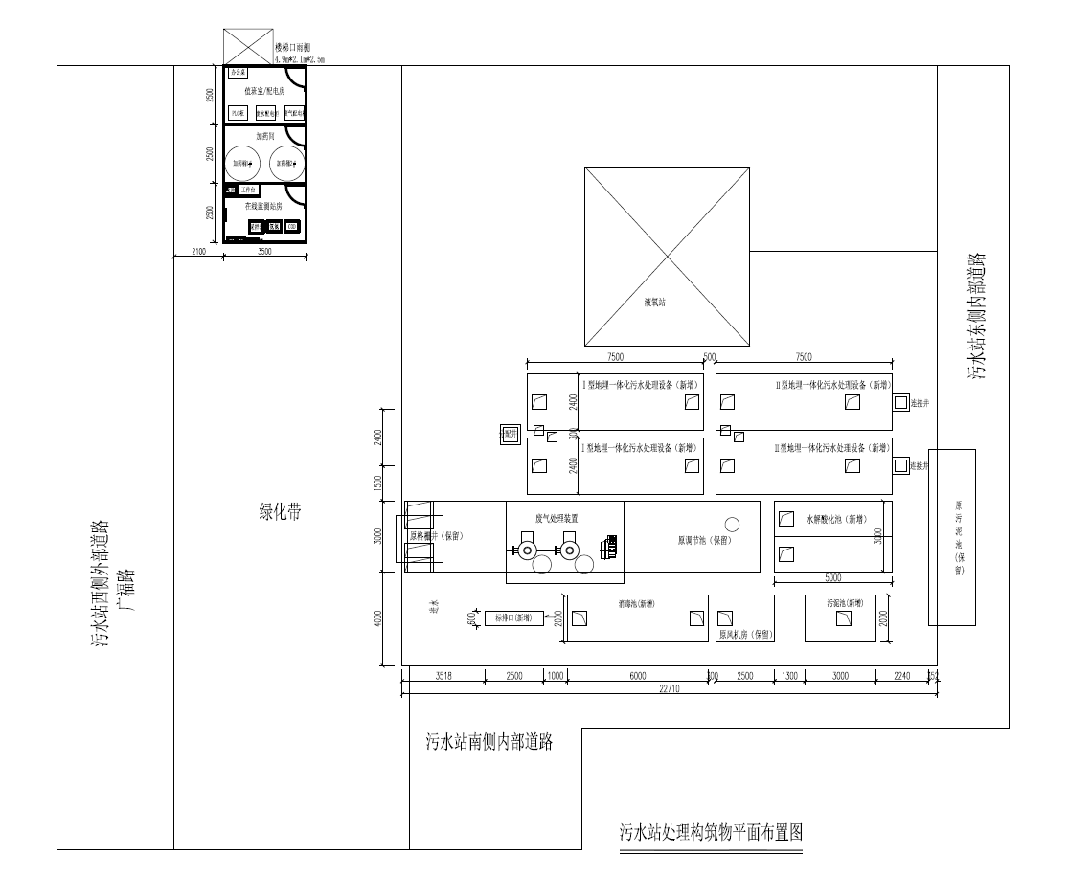

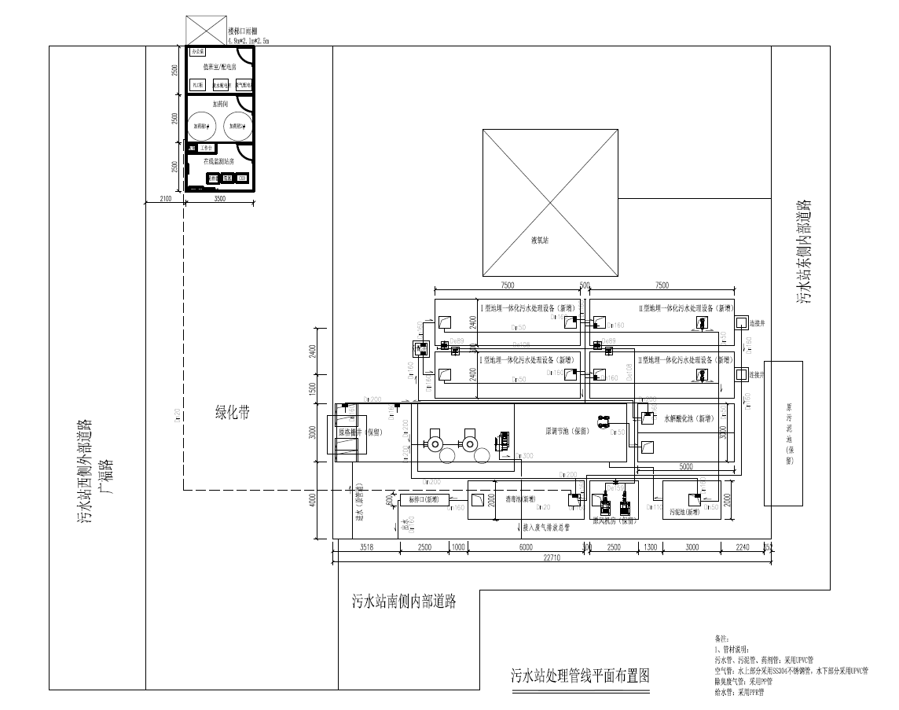

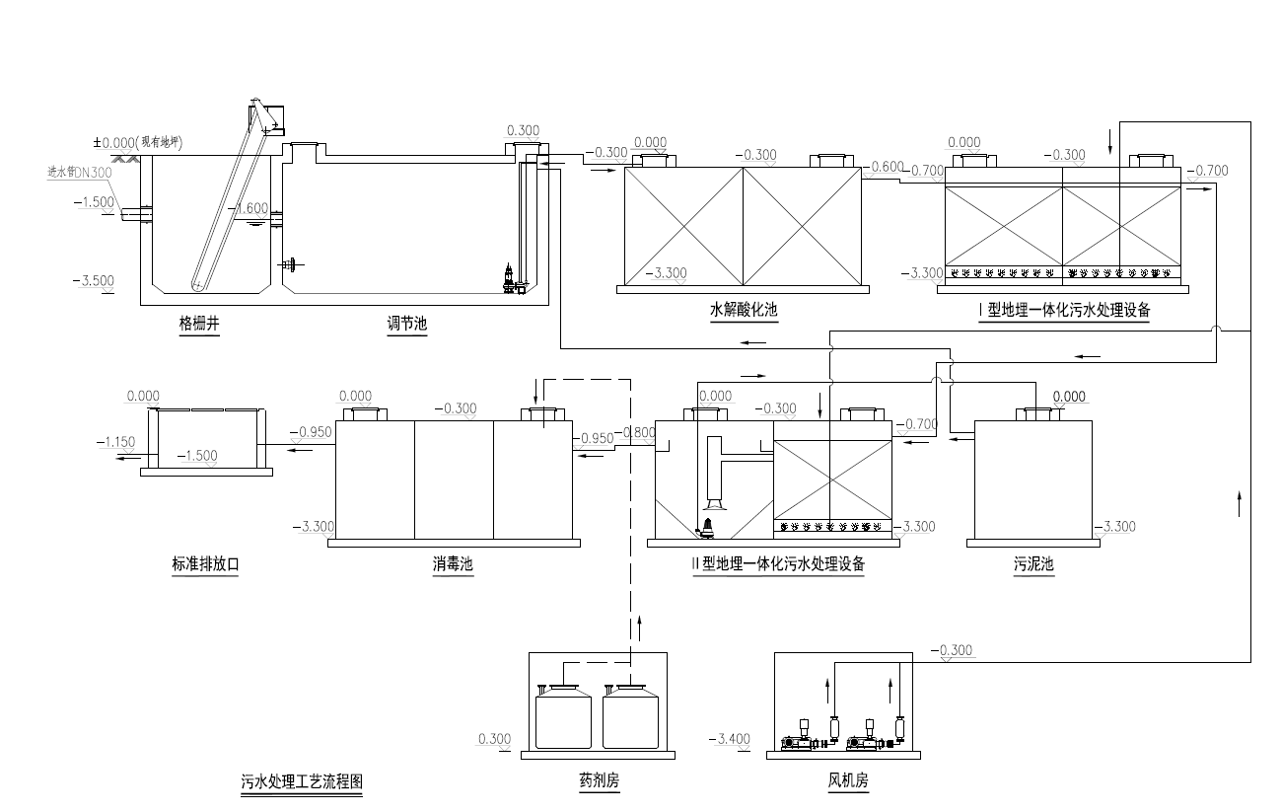

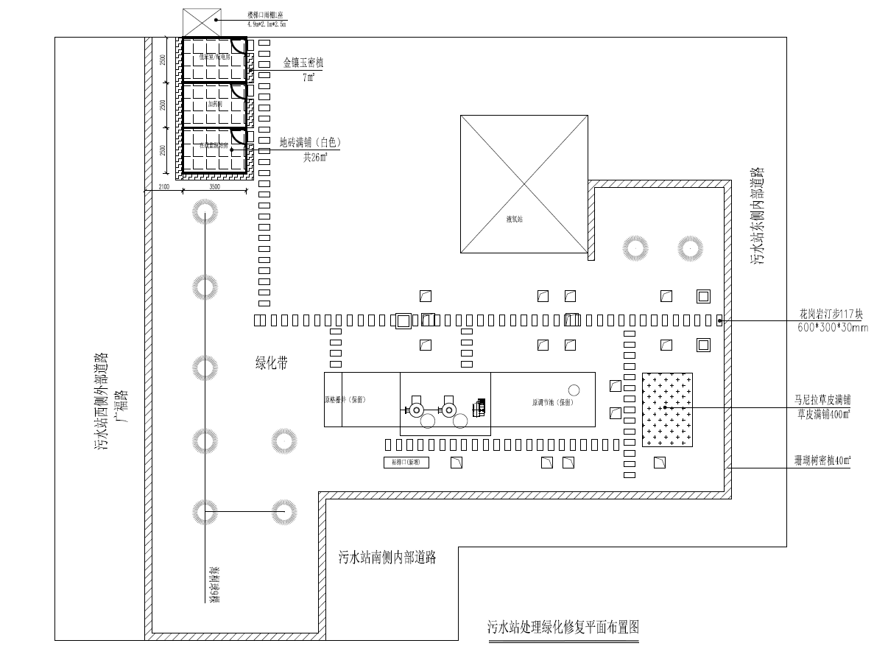

## 其他要求：

1. 油水分离器、污水处理设备、消毒水加药设备、废气处理设备等均可进行远程监测和控制，相关协议需向医院智慧系统免费开放。
2. 供应商须提供制造商售后服务承诺书、产品的彩页资料、详细技术指标以及完整的使用手册和维护手册。
3. 免费提供培训，提供完整使用培训。直至培训人员能熟练掌握技术操作、注意事项和日常维修保养，并提供使用及维修资料。
4. 要求供应商有固定的售后服务点。设置7×12小时提供热线服务，随时响应。
5. 发生故障时，供应商接到采购人通知后1小时内服务响应，8小时内到达现场维修；1个工作日无法修复的必须提供备用机供采购人使用。
6. 本项目为交钥匙项目，供应商的报价不仅应包括采购范围和图纸上所标明的，还应包括任何未明确标出的，但全套系统安装后保证正常安全运行所不可缺少的配件及附件的全部费用。其中全部设备/材料应说明名称、型号、数量、单价、总价、产地、厂商等。供应商按要求应列入而未列入设备/材料清单的设备及材料，均认为已含在其设备/材料清单中。属供应商漏项少算的设备/材料及服务费用均视为对采购人的优惠，费用不得追补。
7. 允许供应商在满足采购文件提出的技术要求的前提下，在价格不增加且能扩大使用功能的前提下，可提出合理化建议，做出其优越性、先进性等详细说明。
8. 供应商应选择认为最成熟的产品和技术参与报价，采购人不接受在国内没有成功项目案例的设备、材料、技术和施工工艺。
9. 本项目污泥必须送到具备《危险废物经营许可证》的处置单位处置，所需全部费用等由供应商自行承担，未按规定规范要求清运的一切后果由供应商自负；本项目污水站水池位于院区门诊楼西北侧，施工场地有限，供应商自行勘察场地，清理费及处置费包含在报价中。
10. 本项目为改造项目，供应商自行勘察场地，设备施工安装运输吊装过程中的全部费用，涉及工艺管线安装相关的开孔，费用包含在总价中。

## 采购需求清单

| **序号** | **名称** | **描述** | **材质** | **单位** | **数量** | **备注** |
| --- | --- | --- | --- | --- | --- | --- |
| **一** | **食堂油污处理** | | | | | |
| 1 | 智能型油水分离一体化设备 | 结构形式：地上式304不锈钢结构  配置说明：  1、污水提升泵2台，Q≥72m³/h，H≥20m  2、控制柜1台  3、箱体、自动螺旋除渣机、油脂观察镜、集油桶、集渣桶、浮球等 | 304不锈钢 | 套 | 1 | 详细功能配置按照总体技术要求，各供应商可根据场地实际提供优化方案并说明优化理由。本次采购费用为“交钥匙工程”，报价费用含旧设备拆除、安装场地清洁整理、所需设备、运输、搬运（含多次搬运）、内部管道对接、检测、质保、调试、培训、税费、利润、风险等一切费用。 |
| **二** | **污水站清淤** | | | | | |
| 1 | 污泥清理 | 包含一体化脱水作业机械、人工下池作业、现场监管人员、池体清洗、石灰消毒、污泥抽吸、预处理、污泥滤干、污泥装袋等，污泥量预估198方，一次性包干 | / | 项 | 1 |  |
| 2 | 生化池旧填料、曝气盘清理 | 人工下池高压水枪冲洗填料、清理装袋、外运处理，一次性包干 | / | 项 | 1 |  |
| 3 | 污泥处置 | 委托具有危险废物经营许可证相关资质单位处置,符合环保要求，数量按实结算 | / | 吨 | 20 | 少于20吨按实结算，多余价格不予调整 |
| 4 | 危废污泥运输 | 委托具有6.2类危险货物道路运输资质单位运输，符合环保要求，一次性包干 | / | 项 | 1 |  |
| 5 | 技术措施 | 施工期间进水控制、人员值守、污泥二次搬运等 | / | 项 | 1 |  |
| 6 | 安全防护 | 有毒气体监测、防毒面具、防护服、通风措施、施工围挡、警示灯等 | / | 项 | 1 |  |
| 7 | 水质应急处理 | 施工期间污水预处理措施，保障施工期间达标排放，配合迎检 | / | 项 | 1 |  |
| 8 | 水质监测 | 施工期间污水监测，符合环保要求（监测指标包括COD、氨氮、pH、总余氯等），4次/天，检测时间按120天计 | / | 项 | 1 |  |
|  | 小计 |  |  |  |  |  |
| **三** | **污水站设备改造** | | | | | |
| 1 | 场地清理 | 作业区内树木迁移至指定地点、场地平整、清理 | / | 项 | 1 |  |
| 2 | 隐蔽管线保护 | 1、施工范围内自来水总进管改道，DN100,长度预估40米，埋深1.2米  2、施工范围内高压总进线保护  3、其他地埋隐蔽电缆、给水管道临时保护 | / | 项 | 1 |  |
| 3 | 调节池顶板修复及开孔 | 1、格栅池顶板附近4.2m*3.0m*0.1m钢砼硬化，钢筋HRB400，直径12mm，间距200mm，单层双向  2、调节池顶板开检修孔2处，600*600，配套安装重力复合井盖 | / | 座 | 1 |  |
| 4 | 机械格栅 | 栅条间隙：5mm；  栅宽：800mm  出渣高度：700mm  渠深：3000mm  电机功率：0.75kW | SUS304不锈钢 | 台 | 1 |  |
| 5 | 格栅间 | 1、密闭式格栅间；  2、尺寸2.0m*2.0m*2.5m；  3、钢结构成型，内、外铝塑板 | / | 座 | 1 |  |
| 6 | 栅渣堆车 | 800*600*500栅渣堆车，带推拉扶手，四轮，侧面开沥水孔 | SUS304不锈钢 | 台 | 1 |  |
| 7 | 检修井盖 | 1、安装于格栅池顶；  2、井盖尺寸1200*500，重力复合井盖，带防坠网 | 复合树脂 | 套 | 4 |  |
| 8 | 污水提升泵 | Q≥30m3/h，H≥10m，N≥1.5kW，切割泵 | SUS304不锈钢 | 台 | 2 |  |
| 9 | 潜水搅拌器 | N=1.5kW，叶轮直径 260mm，转速 980r/min，带提升装置 | SUS304不锈钢 | 台 | 2 |  |
| 10 | 静压式液位计 | 量程 0～5m，带 4～20mA 信号输出 | / | 台 | 1 |  |
| 11 | 电磁流量计 | DN50，量程 0～80m³/h，4～20mA 信号输出 | / | 台 | 1 |  |
| 12 | 流量计井 | 400*400*400/复合井盖 | / | 座 | 1 |  |
| 13 | 提升管道 | DN50，给水管 | UPVC | 米 | 10 | （按实结算，超过预估数量价格不予调整） |
| 14 | 钢丝软管 | DN50 | / | m | 10 | （按实结算，超过预估数量价格不予调整） |
| 15 | 配套管材 | 止回阀、活接及配件若干 | UPVC | 套 | 1 |  |
| 16 | 水解酸化池 | 尺寸：5.0m×3.0m×3.0m  形式：地下式一体化碳钢防腐结构  配置：  组合填料：尺寸φ150mm、H=2000mm；材质：PP/PE；数量：30m³，其他：含填料支架，填料支架固定于接触氧化池池壁，上、下层均为12#螺纹钢筋防腐支架。含布水槽。 | 碳钢防腐 | 台 | 1 |  |
| 17 | Ⅰ型地埋一体化污水处理设备 | 尺寸：7.5m×2.4m×3.0m  形式：地下式一体化碳钢防腐结构  配置：  1、组合填料：尺寸φ150mm、H=2000mm；材质：PP/PE；数量：36m³，其他：含填料支架，填料支架固定于接触氧化池池壁，上、下层均为螺纹钢筋防腐支架。  2、盘式曝气器：尺寸Φ215；材质：三元乙丙橡胶(EPDM)；数量：45套；通气量：2.5～3m³/h；服务面积：≥0.4m2/只；阻力损失：≤200mmH2O；其他：含配套管道及支架。 | 碳钢防腐 | 台 | 2 |  |
| 18 | Ⅱ型地埋一体化污水处理设备 | 尺寸：7.5m×2.4m×3.0m  形式：地下式一体化碳钢防腐结构  配置：  1、组合填料：尺寸φ150mm、H=2000mm；材质：PP/PE；数量：18m³，其他：含填料支架，填料支架固定于接触氧化池池壁，上、下层均为螺纹钢筋防腐支架。  2、盘式曝气器：尺寸Φ215；材质：三元乙丙橡胶(EPDM)；数量：24套；通气量：2.5～3m³/h；服务面积：≥0.4m2/只；阻力损失：≤200mmH2O；其他：含配套管道及支架。  3、污泥泵：Q=20m3/h，H=10m，N=1.1kW，2台，含配套管路。  4、中心筒1座，DN350。  5、带溢流堰。 | 碳钢防腐 | 台 | 2 |  |
| 19 | 一体化设备基础 | 1、尺寸7.9m*2.8*0.2m  2、C20钢砼，钢筋HRB400，直径12mm，间距200mm，双层双向  3、50mm碎石垫层 | 钢砼 | 座 | 5 |  |
| 20 | 污泥管 | DN50，给水管，UPVC0.1MPa | UPVC | m | 45 | （按实结算，超过预估数量价格不予调整） |
| 21 | 球阀 | DN50，UPVC，0.1MPa | UPVC | 个 | 4 |  |
| 22 | 污水井 | 1、尺寸（内径）0.6m*0.6m*1.0m  2、100厚C15素砼基础、50mm碎石垫层  3、井室采用240厚砖砌结构，1：2防水水泥砂浆抹面  4、配套重力复合井盖（带井圈） | 砖砌 | 座 | 3 |  |
| 23 | 检修井 | 1、尺寸（内径）0.6m*0.6m*0.4m  2、井室采用240厚砖砌结构，1：2防水水泥砂浆抹面  3、配套重力复合井盖（带井圈） | 砖砌 | 座 | 14 |  |
| 24 | 鼓风机 | 风量6.7m³/min  风压0.4kgf/cm2  功率11kW  其他：含软接、压力表及配套管道 | 碳钢 | 台 | 2 |  |
| 25 | 低压不锈钢风管 | De159*4.5、焊接 | SUS304 | 米 | 6 | （按实结算，超过预估数量价格不予调整） |
| 26 | 低压不锈钢风管 | De108*4、焊接 | SUS304 | 米 | 24 | （按实结算，超过预估数量价格不予调整） |
| 27 | 低压不锈钢风管 | De89*4、焊接 | SUS304 | 米 | 12 | （按实结算，超过预估数量价格不予调整） |
| 28 | 手动蝶阀 | DN80、PN1.6、法兰连接 | SUS304 | 台 | 4 |  |
| 29 | 阀门井 | 400*400*400/复合井盖 | / | 座 | 4 |  |
| 30 | 不锈钢风管配件 | 管道弯头、三通、堵头、法兰等 | SUS304 | 批 | 1 |  |
| 31 | 消毒池 | 尺寸：6.0m×2.0m×3.0m  形式：地下式一体化碳钢防腐，三格式（导流墙） | 碳钢防腐 | 台 | 1 |  |
| 32 | 消毒池设备基础 | 1、尺寸6.4m*2.4*0.2m  2、C20钢砼，钢筋HRB400，直径12mm，间距200mm，双层双向  3、50mm碎石垫层 | 钢砼 | 座 | 1 |  |
| 33 | 电磁隔膜  计量泵 | 额定流量：30L/H  压力：3 Bar  电机：0.05kw、3-50/220V、IP65 | PVC | 台 | 2 |  |
| 34 | 储药箱 | 尺寸：φ1500*1500，容量2吨，加厚 | PE | 套 | 2 |  |
| 35 | 耐震压力表 | 材质：PVC  压力：0～1.6MPa  表盘尺寸：φ60 | PVC | 台 | 2 |  |
| 36 | 背压阀 | 压力调节范围：0～3bar  尺寸：DN20  阀体材质：PVC  膜片材料：PTFE/EPDM复合材质 | PVC | 个 | 2 |  |
|  | 加药管 | 尺寸DN20,材质UPVC,埋深不少于20公分 | UPVC | m | 30 | （按实结算，超过预估数量价格不予调整） |
| 37 | 加药间 | 1、尺寸3.5m×2.5m×2.5m  2、轻型钢结构+防腐木  3、地面贴白瓷砖 | / | 座 | 1 | 最终位置以采购人实际通知为准 |
| 38 | 加药间基础 | 1、尺寸3.8m*2.8*0.2m  2、C20钢砼，钢筋HRB400，直径12mm，间距200mm，双层双向  3、50mm碎石垫层 | 钢砼 | 座 | 1 |  |
| 39 | 明渠排放口 | 1、尺寸（内径）：2.5m×0.6m×1.5m  2、底板采用钢筋混凝土结构，池壁砖砌，内砌巴槽，白色瓷砖贴面  3、700*700重力复合井盖3套 | 钢混 | 座 | 1 |  |
| 40 | 污泥池 | 尺寸：3.0m×2.0m×3.0m  形式：地下式一体化碳钢防腐 | 碳钢防腐 | 座 | 1 |  |
| 41 | 污泥池设备基础 | 1、尺寸3.4m*2.4*0.2m  2、C20钢砼，钢筋HRB400，直径12mm，间距200mm，双层双向  3、50mm碎石垫层 | 钢砼 | 座 | 1 |  |
| 42 | 污水处理专用菌种 | 厌氧菌属、好氧菌属复合菌种等 | / | kg | 150 |  |
| 43 | 氧化塔 | 形式：喷淋塔（含基础）  数量：1座  塔体尺寸：φ0.8m×4.5m  配套设施：  1、自带循环水槽，数量1套；  2、喷淋系统：1层，PP喷嘴，数量1套；  3、填料：1层，层高800mm，φ50mm鲍尔环；  4、除雾层：1层，层高300mm，φ50mm鲍尔环；  5、循环泵：耐酸碱泵，Q=10m³/h，H=10m，N=1.5kW，材质FRPP；  6、ORP计：带4-20mA信号输出，数量1套；  7、氧化剂加药系统：加药桶材质PE，V=0.3m³，数量1套；电磁隔膜计量泵，N=0.25kW，P=3bar，数量1台。 | PP | 座 | 1 |  |
| 44 | 碱洗塔 | 形式：喷淋塔（含基础）  数量：1座  塔体尺寸：φ0.8m×4.5m  配套设施：  1、自带循环水槽，数量1套；  2、喷淋系统：1层，PP喷嘴，数量1套；  3、填料：1层，层高800mm，φ50mm鲍尔环；  4、除雾层：1层，层高300mm，φ50mm鲍尔环；  5、循环泵：耐酸碱泵，Q=10m³/h，H=10m，N=1.5kW，材质FRPP；  6、PH计：量程0-14，带4-20mA信号输出，数量1套；  7、碱液加药系统：加药桶材质PE，V=0.3m³，数量1套；电磁隔膜计量泵，N=0.25kW，P=3bar，数量1台。 | PP | 座 | 1 |  |
| 45 | 离心风机 | 流量：1800m3/h  压力：1500Pa  功率：2.2kW  材质：玻璃钢，相对底座+避振器 | 玻璃钢 | 台 | 1 |  |
| 46 | 隔音箱 | 旧件改造 | 玻璃钢 | 台 | 1 |  |
| 47 | 软接 | DN300 | / | 个 | 2 |  |
| 48 | 风管 | D160（按实结算，超过预估数量价格不予调整） | PP | 米 | 30 |  |
| 49 | 风管 | D200（按实结算，超过预估数量价格不予调整） | PP | 米 | 25 |  |
| 50 | 风管管件 | 弯头、三通、风阀、大小头等 | PP | 套 | 1 |  |
| 51 | 配电柜1 | 推荐品牌西门子、施耐德、ABB，动力柜，总进线按50kW考虑，废水处理 | 塑钢 | 台 | 1 |  |
| 52 | 配电柜2 | 动力柜，10kW，推荐品牌西门子、施耐德、ABB，废气处理 | 塑钢 | 台 | 1 |  |
| 53 | 电力电缆 | YJV系列,所有设备接线，国标 | / | 批 | 1 |  |
| 54 | 配管管件 | 镀锌钢管，规格：RC25 | / | 批 | 1 |  |
| 55 | PLC柜 | 推荐品牌西门子、施耐德、ABB，柜体、电源防雷模块、信号防雷模块、PLC、中间继电器、带触摸显示屏（10寸）、操作软件等 | 塑钢 | 台 | 1 | 需在医用气体值班间预留控制线路 |
| 56 | 控制电缆 | 型号规格：KVVP系列  材质：铜芯 | / | 批 | 1 |  |
| 57 | 配管管件 | 镀锌钢管，规格：RC25 | / | 批 | 1 |  |
| 58 | 上位机 | 型号及规格：Intel，I5-3.5G 内存：  8G，硬盘：1T，显示器：24"，液晶 | / | 台 | 1 |  |
| 59 | 控制房（值班室） | 1、尺寸3.5m×2.5m×2.5m  2、轻型钢结构+防腐木  3、地面贴白瓷砖  4、安装空调，防止昼夜温差太大导致测量结果有影响、试剂结冰或容易变质。  5、监测站房内配备灭火器箱、手提式二氧化碳灭火器、干粉灭火器或沙桶等。  6、设备应单独接地。设备用80公分钢管打入湿土中，用至少4mm的电线单独接于机箱接地位置。  7、设备应做防雷保护。应在设备220V进线端接入防雷模块。  8、安装空调，防止昼夜温差太大导致电子设备异常。  9、监测站房的设置不会对采购人安全生产和环境造成影响。 | / | 座 | 1 | 最终位置以采购人实际通知为准 |
| 61 | 控制房基础 | 1、尺寸3.8m*2.8*0.2m  2、C20钢砼，钢筋HRB400，直径12mm，间距200mm，双层双向  3、50mm碎石垫层 | 钢砼 | 座 | 1 |  |
| 62 | 土方开挖回填 | 土方开挖、回填 | / | 项 | 1 |  |
| 63 | 土方外运处置 | 运距按20km考虑 | / | 项 | 1 |  |
| 64 | 绿化修复 | 1、马尼拉草皮满铺400㎡  2、站房四周金镶玉维护7㎡  3、配海桐球9颗  4、污水站四周珊瑚树密植40㎡  5、花岗岩汀步117块（带基础），尺寸600*300*30 | / | ㎡ | 400 | （按实结算，超过预估数量价格不予调整） |
| 65 | 吊装及围护 | 新旧一体化污水处理设备、机械格栅等吊装；安全措施；大型机械进场；基坑围护 | / | 项 | 1 |  |
| 66 | 降水措施 | 轻型井点降水  1、降水深度按4米计；  2、井管数不少于6套；  3、使用周期按作业时间自行考虑 | / | 项 | 1 |  |
| 67 | 接电工程 | 设备永久用电接入，根据业主指定地点，由施工单位负责接入 | / | 项 | 1 |  |
| 68 | 楼梯口雨棚 | 1、尺寸4.9m×2.1m×2.5m  2、轻型钢结构+防腐木  3、现场定制 | / | 座 | 1 |  |
| 69 | 水质应急处理 | 1、污水站清淤、设备改造等施工期间污水应急处理措施  2、一体化设备预安装和调试，先行投入使用  3、应急措施应保障施工期间达标排放，配合迎检 | / | 项 | 1 |  |
|  | 小计 |  |  |  |  |  |
| **四** | **污染源在线监测系统（含1年设备运维费用）** | | | | | |
| 1 | 在线COD检测仪 | 铬法 | / | 套 | 1 |  |
| 2 | 在线氨氮检测仪 | 水杨酸法 | / | 套 | 1 |  |
| 3 | 在线PH检测仪 | 电极法 | / | 套 | 1 |  |
| 4 | 在线余氯检测仪 | 电极膜法 | / | 套 | 1 |  |
| 5 | 流量计 | 超声波液位计 | / | 套 | 1 |  |
| 6 | 智能水样采样器 | 含混合采供留样功能 | / | 套 | 1 |  |
| 7 | 数据采集仪 | 数据采集整理及传输 | / | 套 | 1 |  |
| 8 | 稳压电源 | / | / | 套 | 1 |  |
| 9 | 视频系统 | 含高清网络摄像头、硬盘录像机、网络交换机等，对出水口、设备房等进行可视化、场景化展示分析 | / | 套 | 1 |  |
| 10 | 门禁系统 | 高清触摸彩屏，门禁一体机，支持人脸识别和IC卡识别，与监控系统联动现场数据采集 | / | 套 | 1 |  |
| 11 | 监测站房 | 1、尺寸3.5m×2.5m×2.5m  2、轻型钢结构+防腐木  3、地面贴白瓷砖  4、安装空调，防止昼夜温差太大导致测量结果有影响、试剂结冰或容易变质。  5、监测站房内配备灭火器箱、手提式二氧化碳灭火器、干粉灭火器或沙桶等。  6、设备应单独接地。设备用80公分钢管打入湿土中，用至少4mm的电线单独接于机箱接地位置。  7、设备应做防雷保护。应在设备220V进线端接入防雷模块。  8、监测站房的设置不会对采购人安全生产和环境造成影响。  9、配备办公桌 | / | 座 | 1 | 按需求三，15条在线监测技术要求中的监测站房要求执行，最终位置以采购人实际通知为准 |
| 12 | 监测站房基础 | 1、尺寸3.8m*2.8*0.2m  2、C20钢砼，钢筋HRB400，直径12mm，间距200mm，双层双向  3、50mm碎石垫层 | 钢砼 | 座 | 1 |  |
|  | 小计 |  |  |  |  |  |

以上所有采购范围最终以采购人实际通知为准。

## 主要材料设备品牌推荐一览表

|  |  |  |
| --- | --- | --- |
| **序号** | **设备材料名称** | **推荐品牌** |
| 1 | 智能型油水分离一体化设备 | 科莱尔、宁波丽景环保、蓝源环保或同档次及以上 |
| 2 | 机械格栅 | 中节能兆胜、江苏天雨、新纯江或同档次及以上 |
| 3 | 污水提升泵 | 南方、连成、凯泉或同档次及以上 |
| 4 | 潜水搅拌器 | 南蓝、蓝深、兰江或同档次及以上 |
| 5 | 静压式液位计 | E+H、哈希、西门子或同档次及以上 |
| 6 | 电磁流量计 | 美仪、联测、源牌或同档次及以上 |
| 7 | 地下式一体化碳钢防腐设备 | 江苏天马、新纯江、华达环境或同档次及以上 |
| 8 | 罗茨鼓风机 | 章鼓、章晃、百事德或同档次及以上 |
| 9 | 低压不锈钢风管 | 利达、金州、华恒或同档次及以上 |
| 10 | UPVC管 | 中财、伟星、联塑或同档次及以上 |
| 11 | 计量泵 | 帕斯菲达、普罗名特、SEKO或同档次及以上 |
| 12 | 污水处理专用菌种 | 清沃生物、甘度、蔚蓝赛德或同档次及以上 |
| 13 | 喷淋塔 | 宜兴达康环保、源和环保、江苏天一或同档次及以上 |
| 14 | 离心风机 | 顶裕、三禾、可瑞斯或同档次及以上 |
| 15 | 上位机 | 戴尔、惠普、联想或同档次及以上 |
| 16 | 控制柜 | 施耐德、ABB、西门子或同档次及以上 |
| 17 | 电线电缆 | 浙江万马、杭州电缆、永通中策或同档次及以上 |
| 18 | COD在线检测仪 | 聚光、太仓、微兰或同档次及以上 |
| 19 | 氨氮在线检测仪 | 聚光、太仓、微兰或同档次及以上 |
| 20 | PH在线检测仪 | 上海雷磁、SEKO、陆恒或同档次及以上 |
| 21 | 余氯在线检测仪 | 上海雷磁、SEKO、陆恒或同档次及以上 |
| 22 | 流量计（超声波） | 北京九波、上仪、川仪或同档次及以上 |
| 23 | 自动采样器 | 聚光、恒达、科盛或同档次及以上 |
| 24 | 稳压电源 | 正泰、施耐德、西门子或同档次及以上 |
| 25 | 数据采集仪 | 聚光、博控、万维盈创或同档次及以上 |
| 26 | 视频系统（含高清网络摄像头、硬盘录像机、网络交换机等） | 海康、大华、宇视或同档次及以上 |
| 27 | 门禁系统（高清触摸彩屏，门禁一体机） | 海康、大华、宇视或同档次及以上 |

## 付款方式：

1、合同签订后，采购人收到供应商递交的履约保证金后30个工作日内向供应商支付合同总价的30%预付款；

2、淤泥处置完毕且主要设备货到工地经初验合格后30个工作日内向供应商付至合同总价的50%。

3、设备安装调试完毕、进水试运行水质持续达标（废气达标）1个月，供应商委托采购人认可的第三方检测机构按相关法规对出水水质检测合格并通过采购人验收，同时供应商向采购人移交全部工程及施工资料后采购人在30个工作日内支付至和合同总价（如合同内有甩项，则合同总价按甩项后计算）的70%给供应商。

4、工程结算审计后，付至本合同结算审定价款的99%；同时施工水电费按结算审定价款的千分之七计取。

5、结算审定价款的1%作为质量保证金（无息）。 质保期≥2年，质保期从工程竣工水质达标（废气达标）验收合格之日起算，待质保期期满后一个月内，采购人扣除应扣费用后，将剩余的质保金无息退还。